MERIMIESSOLMUN OPETTELU
TARVITSET PÄTKÄT SINISTÄ JA PUNAISTA NARUA
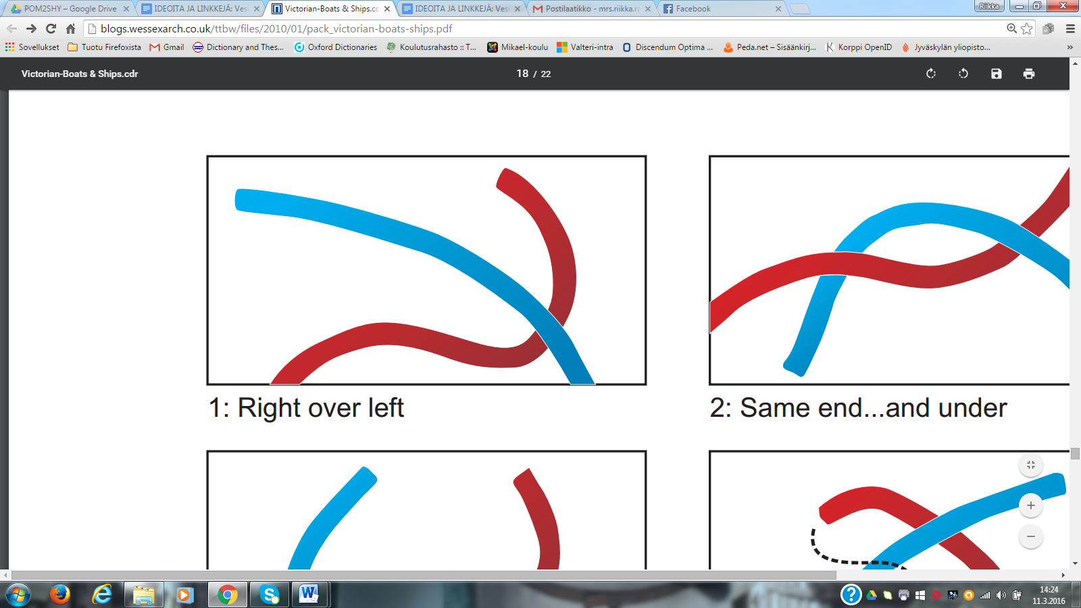

- Laita oikeanpuoleinen vasemman yli

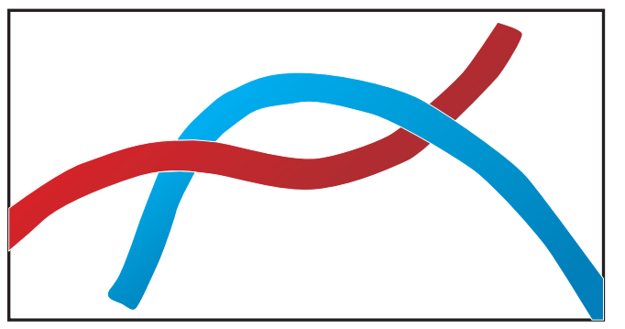

- Jatka sama narunpää vasemmalta tulevan alle

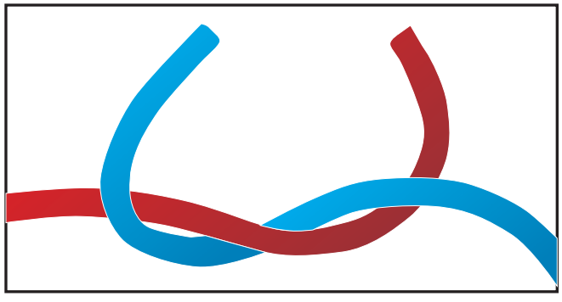

- Nosta narujen päät ylöspäin
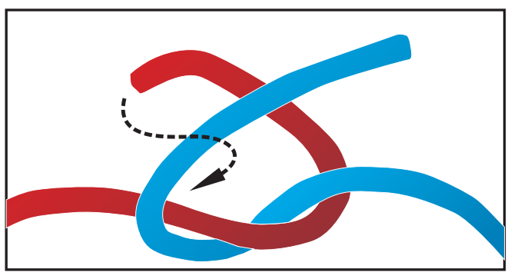

- Kiepauta punainen pää itseesi päin ja sinisen langan alta

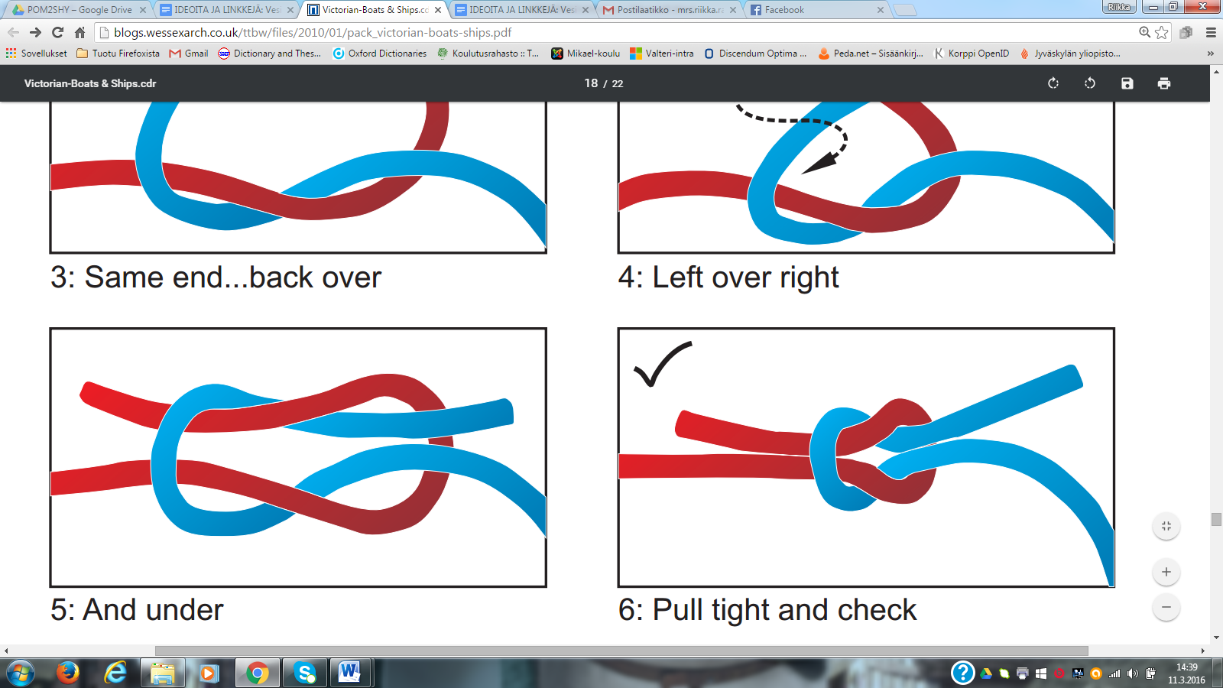

- Sen pitäisi nyt näyttää tältä!

- Vedä narujen päistä. Solmusi on valmis!

